我的财务自由之路第16篇-征信系统

本篇所写，是之前第9篇已经做过论述的，之所以要再写一遍，目的是跟大家说一下怎么看自己的征信报告，以及怎么构建一份优质的征信报告，因为它将会是你最值钱的资产。很多人问我：你的信用卡额度为什么那么高？原因：因为我在银行眼里，我是值得信任的人，银行把钱给我，他们有钱赚，而且我不会给他们制造麻烦。

征信报告，分为详细版和简化版。详细版征信，里面记录了你在银行办理贷款、信用卡时登记的电话、住址、职业、学历、婚姻、近5年内具体逾期时间等信息；简化版征信，里面是对你近5年信用卡、贷款使用情况的汇总。所以，如果要了解你实际的征信情况，你要看的就是详版征信报告。简版之于详版，就好比号脉和心电图。每个地方县城都有打征信的柜台或自助打印机，一般就在当地中国人民银行，一年可以免费查两次详细版，超过的话就10元一次。简化版查询可以登录征信中心官网，注册账户后自助查询，不限次数。

为了说明的更加直观，我找了两份客户的征信，在内容上直接添加批注。这两篇征信报告已经足以说明什么叫征信问题。

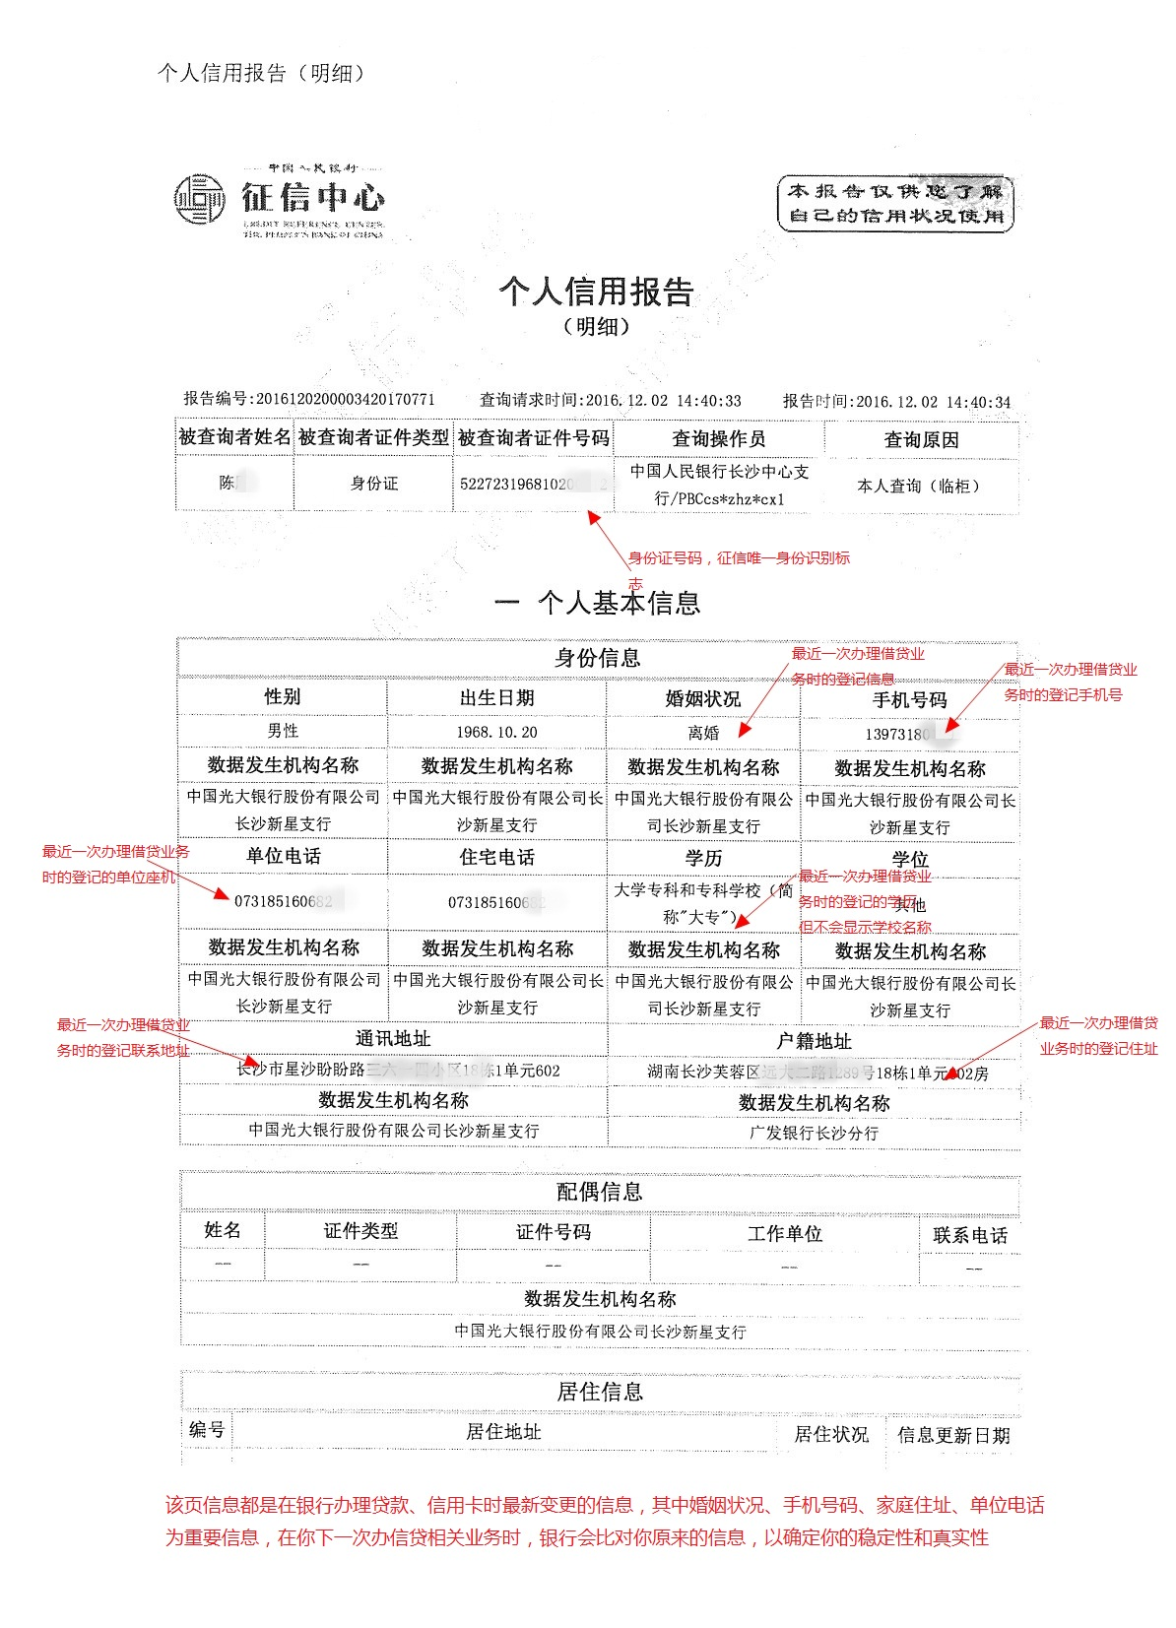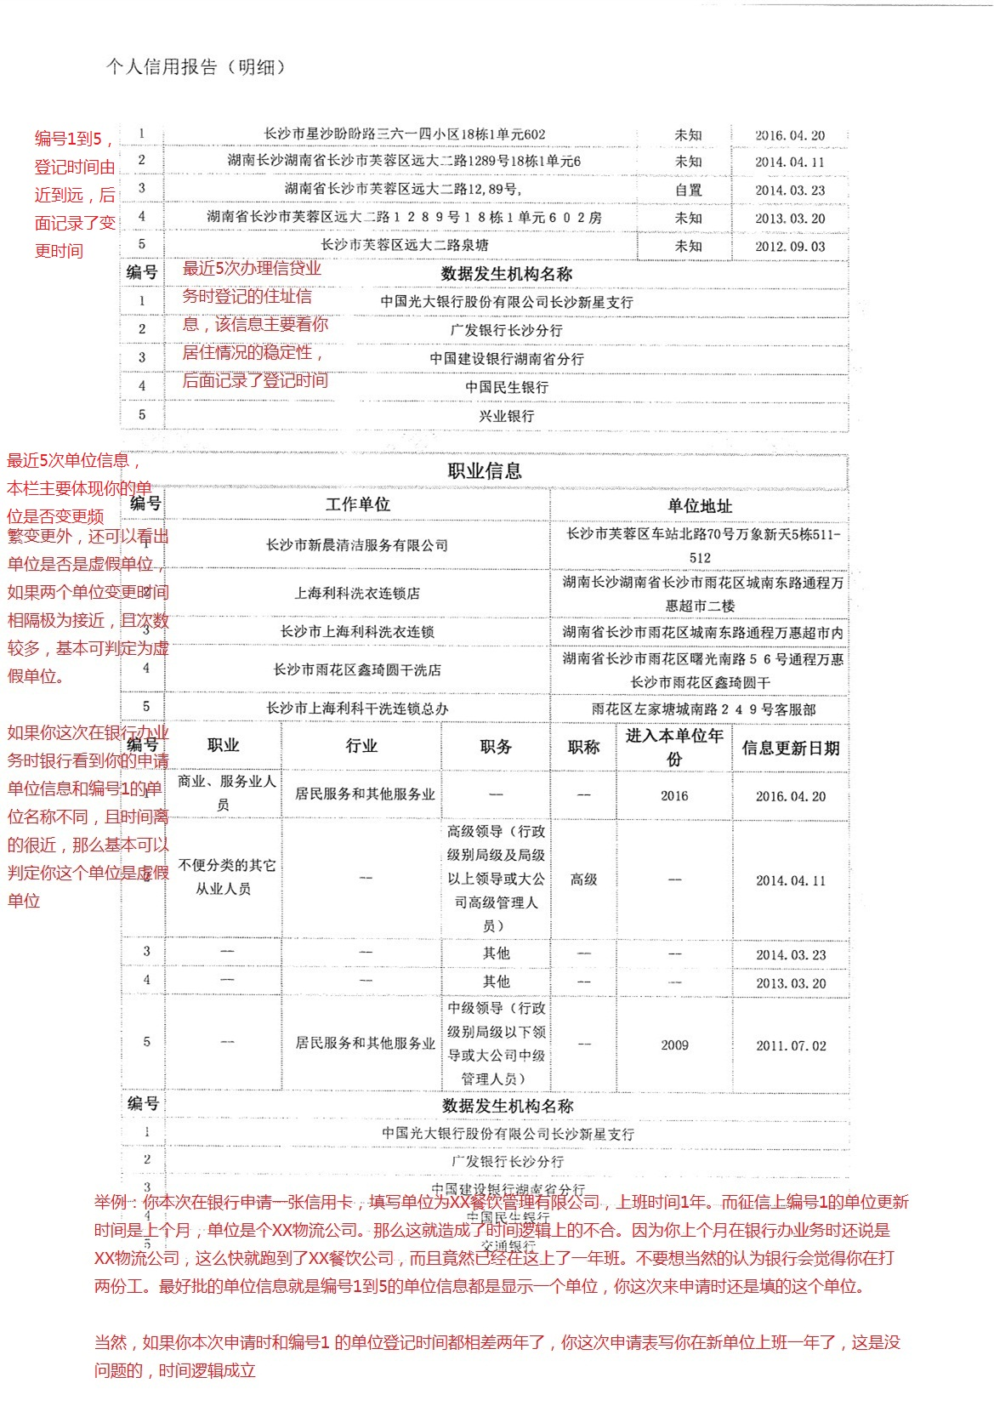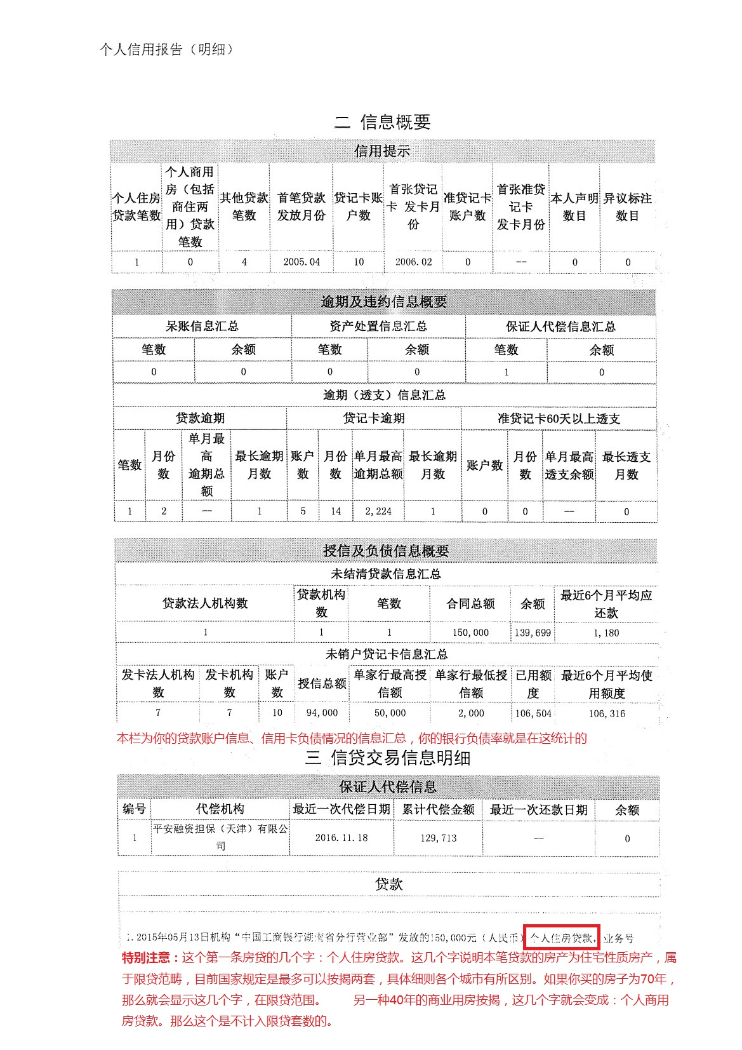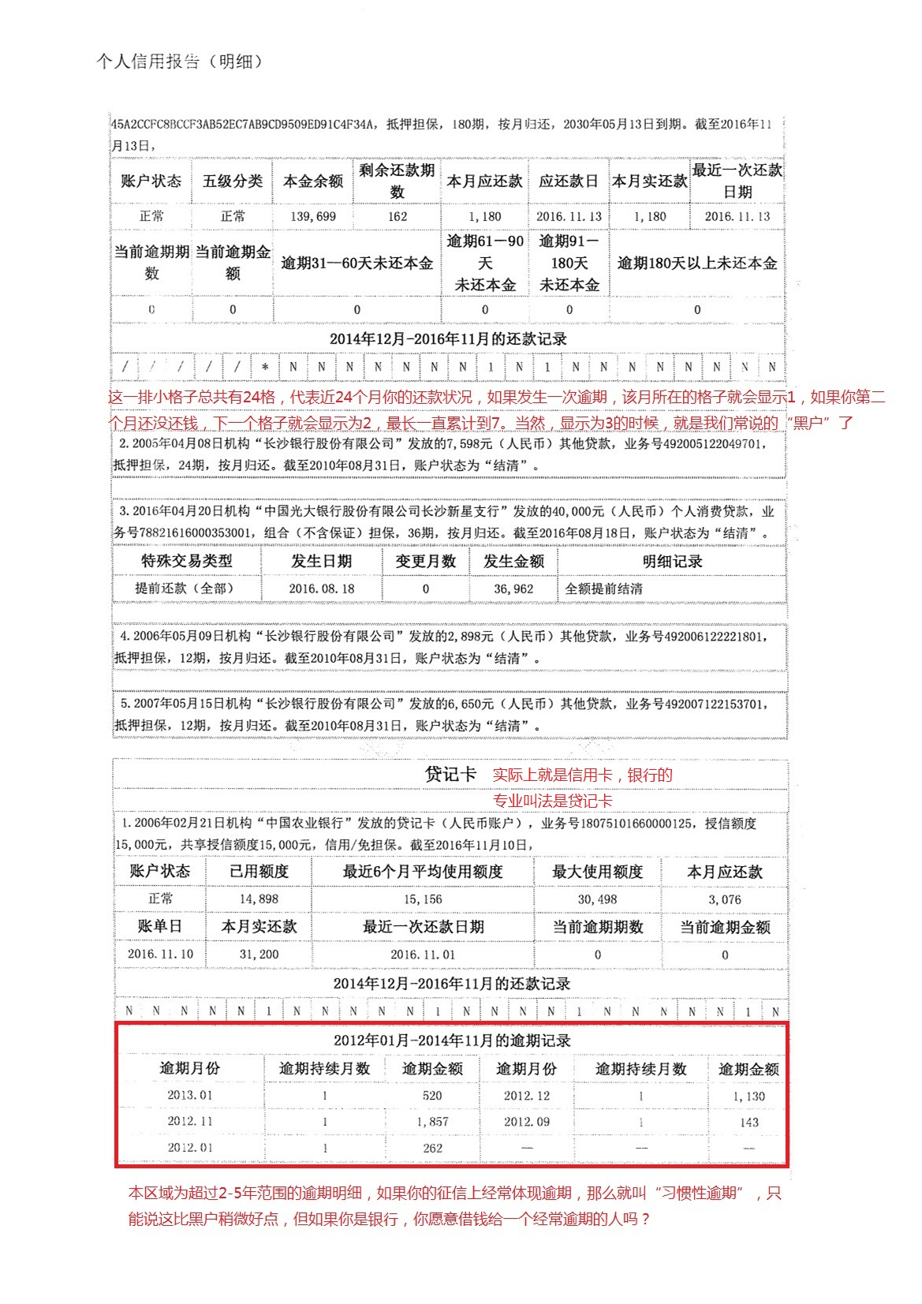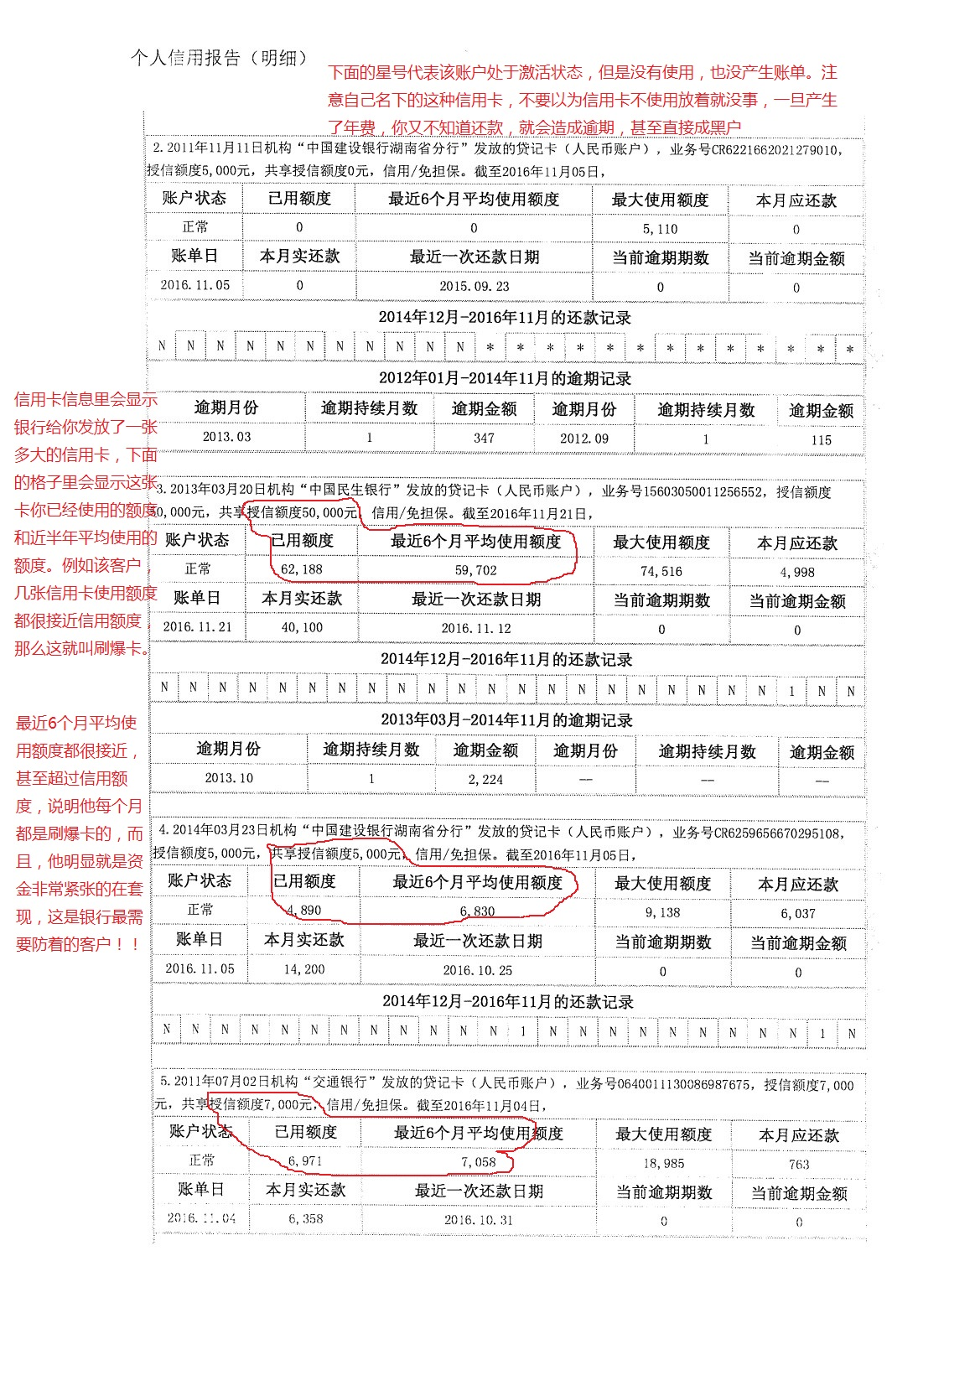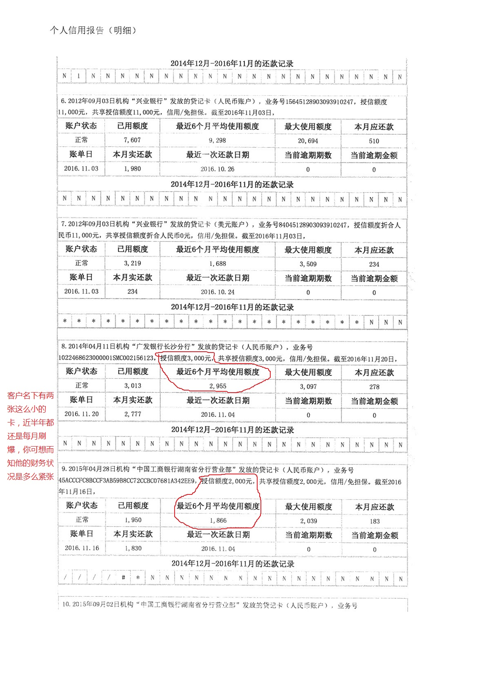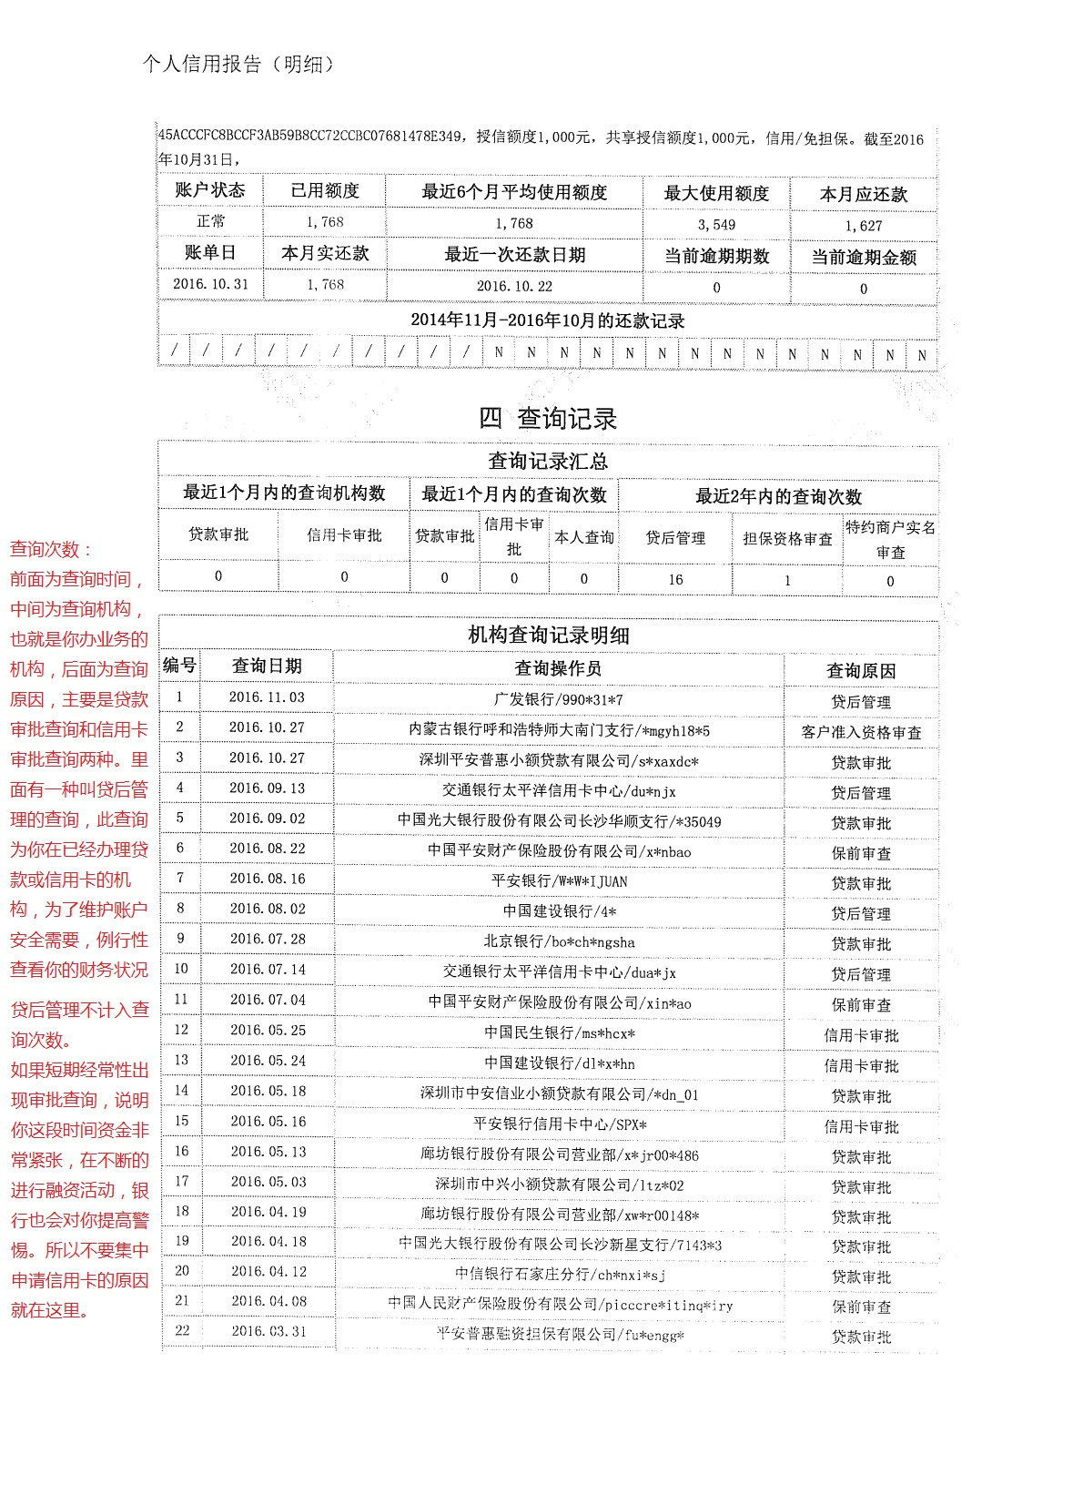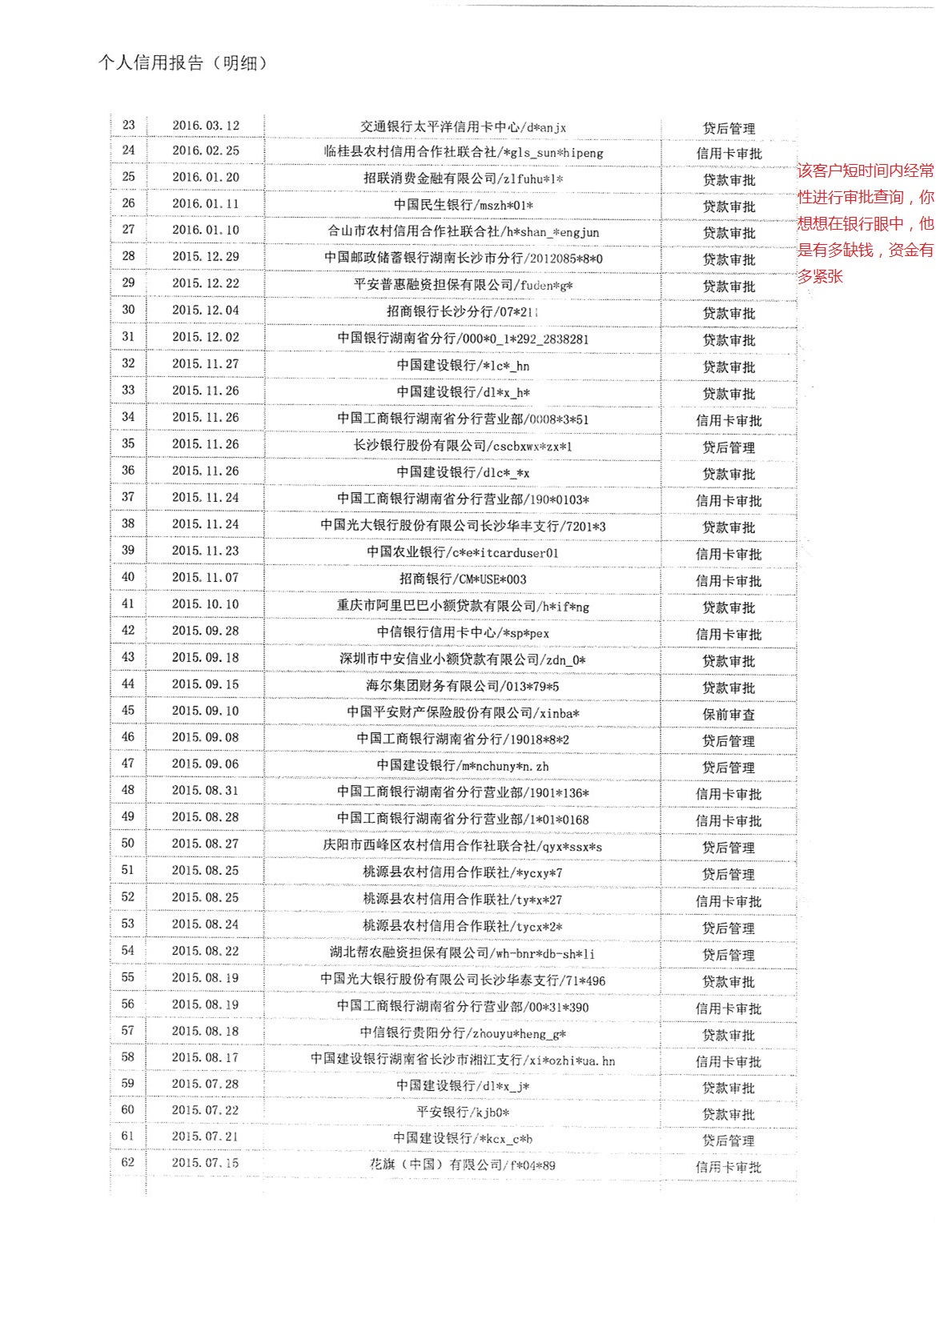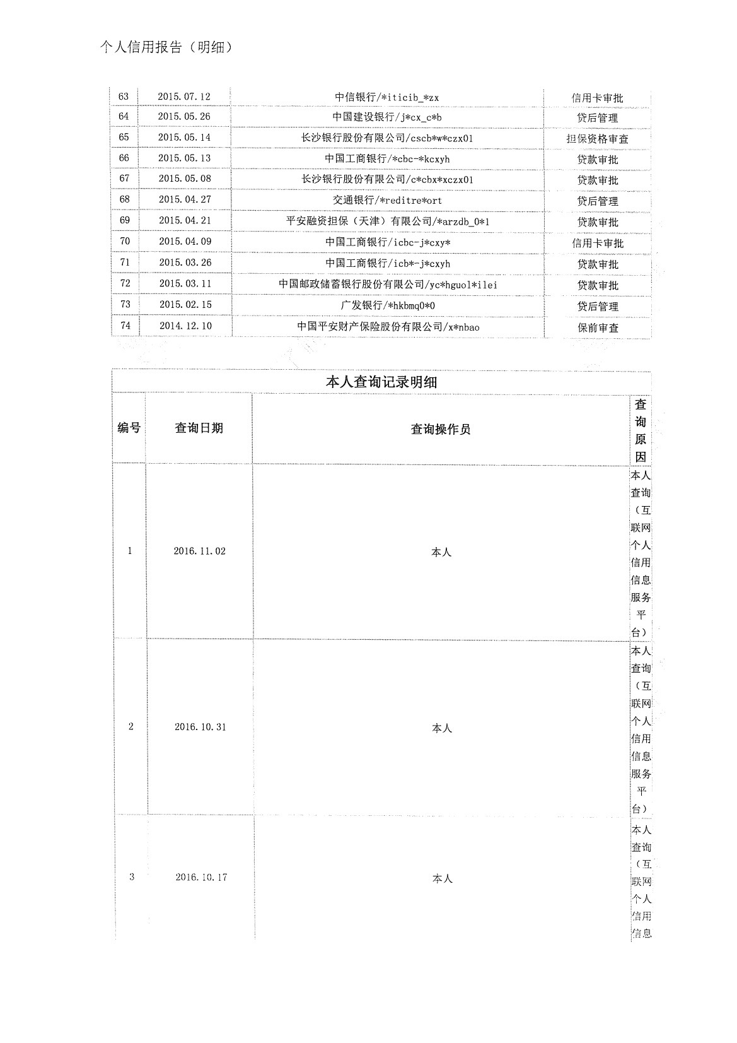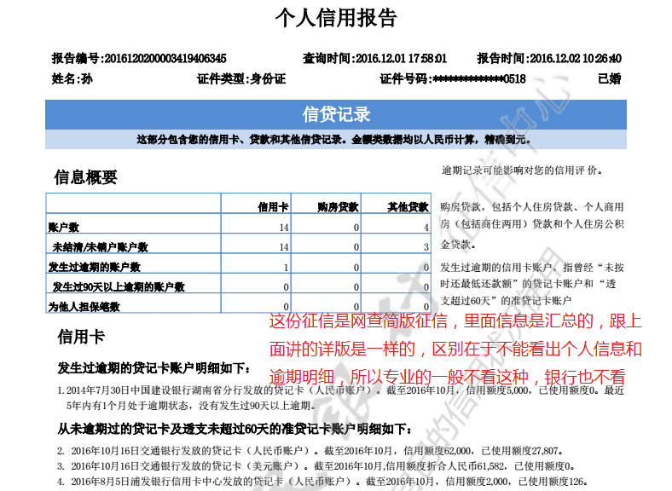

看懂了征信报告，你也就明白了如何站在银行的角度来看待客户。最好的客户不是有很多资产的，资产只是一个方面而已。

曾有人说过这样一句话：银行愿意给你的额度，代表了你的价值。虽然这句话不能概括所有人，但适用每一个打算通过杠杆盈利的人。

信用资产，是你这辈子最大的资产！